Resolución del Pleno del Instituto de Transparencia, Acceso a la Información Pública y Protección de Datos Personales del Estado de México y Municipios, con domicilio en Metepec, Estado de México, de fecha veintidós de enero de dos mil veinte.

VISTO el expediente formado con motivo del recurso de revisión 08312/INFOEM/IP/RR/2019, interpuesto por el C. Xxxx xxx Xxxx Xx Xxxxxxxxxxxxx Xx Xxxxxxxxxxxxx, en lo sucesivo EL RECURRENTE, en contra de la respuesta del Ayuntamiento de Otumba, en lo sucesivo EL SUJETO OBLIGADO, se procede a dictar la presente resolución con base en lo siguiente:
R E S U L T A N D O
I. En fecha tres de octubre de dos mil diecinueve, EL RECURRENTE presentó a través de la Plataforma Nacional de Transparencia, registrada a través del Sistema de Acceso a la Información Mexiquense, en lo subsecuente EL SAIMEX ante EL SUJETO OBLIGADO, la solicitud de acceso a información pública, a la que se le asignó el número 00062/OTUMBA/IP/2019, mediante la cual requirió lo siguiente:

Número de Solicitud | Contenido
00062/OTUMBA/IP/2019 | “Buenos días, por este conducto solicito de favor la siguiente información Punto A Las Leyes, Reglamentos, Acuerdos, Normas y demás conceptos legales que indique la forma, estrategia, protocolo o lineamientos para podar áreas verdes en Parques Públicos, Parques Municipales y Jardines Públicos de su Ayuntamiento. Punto B Si para podar áreas verdes de Parques Públicos, Parques Municipales y Jardines Públicos de su Ayuntamiento ¿se requiere realizar un estudio de impacto ambiental o ecológico previo a la poda? Y su fundamento legal. Punto C Lugares y Fechas con inicio y fecha final de poda, dónde se autorizó a terceros o particulares o ciudadanos la poda en Parques Públicos, Parques Municipales y Jardines Públicos y las normativas o protocolos para realizar dicha poda de su Ayuntamiento. Punto D ¿Cuáles son los criterios legales para la desforestación (destruir la vegetación) plantas, pasto en Parques Públicos, Parques Municipales y Jardines Públicos de su Ayuntamiento? Punto E ¿Dónde está establecido en las Leyes, Reglamentos, Acuerdos, Normas y demás conceptos legales, el concepto de maleza y esta sea destruida en su totalidad por la poda en Parques Públicos, Parques Municipales y Jardines Públicos de su Ayuntamiento? Punto F ¿Dónde está establecido en las Leyes, Reglamentos, Acuerdos, Normas y demás conceptos legales, el concepto de hierba y esta sea destruida en su totalidad por la poda en Parques Públicos, Parques Municipales y Jardines Públicos de su Ayuntamiento? Punto G Sanciones penales o administrativas para servidores públicos, terceros o ciudadanos que destruyan plantas, hierbas, maleza, o cualquier vegetación sin fundamento legal o administrativo. Incluyendo las leyes ambientales en Parques Públicos, Parques Municipales o Jardines Públicos de su Ayuntamiento. Punto H Procedimiento legal o administrativo para cuando se encuentra a personal del Ayuntamiento, terceros o ciudadanos podando en flagrancia sin un permiso del área competente o sin llevar a cabo los requisitos ambientales o reglamentarios para realizar dicha poda en Parques Públicos, Parques Municipales o Jardines Públicos de su Ayuntamiento. Por su atención muchas gracias”

La información el particular solicitó se le remitiera vía SAIMEX y correo electrónico.
II. De las constancias que obran en EL SAIMEX, se advierte que en fecha veinticuatro de octubre de dos mil diecinueve, el SUJETO OBLIGADO dio respuesta a la solicitud de información, en los siguientes términos:
“Folio de la solicitud: 00062/OTUMBA/IP/2019
En respuesta a la solicitud recibida, nos permitimos hacer de su conocimiento que con fundamento en el artículo 53, Fracciones: II, V y VI de la Ley de Transparencia y Acceso a la Información Pública del Estado de México y Municipios, le contestamos que:
ME PERMITO DARLE CONTESTACION A SU SOLICITUD DE FOLIO 00062OTUMBA/IP/2019 MEDIANTE ARCHIVO ADJUNTO DE NOMBRE SAIMEX 62
ATENTAMENTE
Lic. Cesar Martinez Bojorges”

Asimismo, anexó un archivo electrónico denominado SAIMEX 62.pdf, mediante el cual mediante oficio número OTU/M.A/183/2019, signado por la Directora del Medio Ambiente, en el que le informó al Director de la Unidad de Transparencia y Acceso a la Información Pública de Otumba, la normatividad requerida por el particular.
III. Inconforme con la respuesta el veintiocho de octubre de dos mil diecinueve, EL RECURRENTE interpuso el recursos de revisión objeto del presente estudio, el cual fue registrado en EL SAIMEX y se le asignó el número de expediente
08312/INFOEM/IP/RR/2019, en el que señaló como acto impugnado y razones o motivos de inconformidad lo siguiente:
Número de Recurso | Acto Impugnado | Razones o motivos de inconformidad
08312/INFOEM/IP/RR/2019 | “Buenas tardes, La respuesta no es clara y precisa de acuerdo a las preguntas realizadas. No lleva una ilación a las preguntas realizadas en solicitud de Acceso a la Información Por su atención gracias.” | “Buenas tardes, La respuesta no es clara y precisa de acuerdo a las preguntas realizadas. No lleva una ilación a las preguntas realizadas en solicitud de Acceso a la Información Por su atención gracias.”

IV. El veintiocho de octubre de dos mil diecinueve, el recurso de revisión de que se trata se envió electrónicamente al Instituto de Transparencia, Acceso a la Información Pública y Protección de Datos Personales del Estado de México y Municipios y con fundamento en el artículo 185, fracción I de la Ley de Transparencia y Acceso a la Información Pública del Estado de México y Municipios, se turnó, a través del SAIMEX, el recurso de revisión a la Comisionada EVA ABAID YAPUR, a efecto de que decretaran su admisión o desechamiento.

V. De las constancias de los expedientes electrónicos del SAIMEX, se desprende que el uno de noviembre de dos mil diecinueve, se acordó la admisión a trámite del recurso de revisión que nos ocupan, así como la integración del expediente respectivo, mismo que se puso a disposición de las partes, para que en un plazo máximo de siete días hábiles conforme a lo dispuesto por el artículo 185 de la Ley de Transparencia y Acceso a la Información Pública del Estado de México y Municipios, manifestaran lo que a su derecho conviniera, a efecto de presentar pruebas y alegatos; así como para que EL SUJETO OBLIGADO rindiera sus Informes Justificados respectivamente.

VI. En cumplimiento a lo anterior, de las constancias del expediente electrónico del SAIMEX, se observó que EL SUJETO OBLIGADO el doce de noviembre de la presente anualidad rindió el Informe Justificado del recurso materia del presente asunto, en el que amplió su respuesta, por lo que al encuadrar en el supuesto del artículo 185, fracción III de la Ley de Transparencia y Acceso a la Información Pública del Estado de México y Municipios se puso a la vista del particular para que manifestara lo que a su derecho corresponda, el cual será materia de estudio en el apartado correspondiente.
Por su parte, EL RECURRENTE no realizó manifiestación alguna, ni presentó pruebas o alegatos que a su derecho convinieran.

VII. Una vez analizado el estado procesal que guarda el expediente, en fecha diecisiete de diciembre de dos mil diecinueve, la Comisionada EVA ABAID YAPUR acordó el cierre de instrucción en el recurso de revisión, así como la remisión del expediente a efecto de ser resuelto, de conformidad con lo establecido en el artículo 185 fracciones VI y VIII de la Ley de Transparencia y Acceso a la Información Pública del Estado de México y Municipios;

VIII. En fecha diecisiete de diciembre de dos mil diecinueve, con fundamento en el artículo 181 párrafo tercero de la Ley de Transparencia y Acceso a la Información Pública del Estado de México y Municipios, se determinó ampliar el plazo para emitir resolución por un periodo de quince días hábiles; y

C O N S I D E R A N D O

PRIMERO. Competencia. Este Instituto de Transparencia, Acceso a la Información Pública y Protección de Datos Personales del Estado de México y Municipios, es competente para conocer y resolver el presente recurso, conforme a lo dispuesto en los artículos 6, Letra A de la Constitución Política de los Estados Unidos Mexicanos; 5, párrafos vigésimo segundo, vigésimo tercero y vigésimo cuarto, fracciones IV y V de la Constitución Política del Estado Libre y Soberano de México; 1, 2, fracción II, 13, 29, 36, fracciones I y II, 176, 178, 179, 181, párrafo tercero y 185 de la Ley de Transparencia y Acceso a la Información Pública del Estado de México y Municipios; y 9, fracciones I y XXIV y 11 del Reglamento Interior del Instituto de Transparencia, Acceso a la Información Pública y Protección de Datos Personales del Estado de México y Municipios; toda vez que se trata de un recurso de revisión interpuestos por un Ciudadano en términos de la Ley de la materia.

SEGUNDO. Interés. El recurso de revisión fue interpuesto por parte legítima, en atención a que presentado por EL RECURRENTE, quien es la misma persona que formuló la solicitud de acceso a la información pública al SUJETO OBLIGADO.

TERCERO. Oportunidad. El recurso de revisión fue interpuesto dentro del plazo de quince días hábiles contados a partir del día siguiente al en que EL RECURRENTE tuvo conocimiento de las respuestas impugnadas, tal y como lo prevé el artículo 178 de la Ley de Transparencia y Acceso a la Información Pública del Estado de México y Municipios, que establece:

“Artículo 178. El solicitante podrá interponer, por sí mismo o a través de su representante, de manera directa o por medios electrónicos, recurso de revisión ante el Instituto o ante la Unidad de Transparencia que haya conocido de la solicitud dentro de los quince días hábiles, siguientes a la fecha de la notificación de la respuesta.
A falta de respuesta del sujeto obligado, dentro de los plazos establecidos en esta Ley, a una solicitud de acceso a la información pública, el recurso podrá ser interpuesto en cualquier momento, acompañado con el documento que pruebe la fecha en que presentó la solicitud.
En el caso de que se interponga ante la Unidad de Transparencia, ésta deberá remitir el recurso de revisión al Instituto a más tardar al día siguiente de haberlo recibido.”

Para efecto, se actualiza la hipótesis prevista en el precepto legal antes citado, en atención a que la respuesta impugnada en el recurso de revisión 08312/INFOEM/IP/RR/2019, fue notificada al RECURRENTE el veinticuatro de octubre de dos mil diecinueve, por lo que, el plazo para presentar el recurso de revisión transcurrió del veinticinco de octubre al catorce de noviembre de dos mil diecinueve; sin contemplar en el cómputo los días diecinueve, veinte, veintiséis y veintisiete de octubre; dos y tres de noviembre de dos mil diecinueve por corresponder a sábados y domingos considerados como días inhábiles; en términos del artículo 3, fracción X de la Ley de Transparencia y Acceso a la Información Pública del Estado de México y Municipios.
En ese tenor, si el recurso de revisión que nos ocupa, se interpuso en fecha veintiocho de octubre de dos mil diecinueve, éste se encuentra dentro del margen temporal previsto en el precepto legal y, por tanto, es oportuno.

CUARTO. Procedibilidad. Esta Ponencia considera importante abordar el análisis de los requisitos de procedibilidad del recurso de revisión, así que, el artículo 180 de la Ley de Transparencia y Acceso a la Información Pública del Estado de México y Municipios, establece lo siguiente:
Artículo 180. El recurso de revisión contendrá:
I. El sujeto obligado ante la cual se presentó la solicitud;
II. El nombre del solicitante que recurre o de su representante y, en su caso, del tercero interesado, así como la dirección o medio que señale para recibir notificaciones;
III. El número de folio de respuesta de la solicitud de acceso;
IV. La fecha en que fue notificada la respuesta al solicitante o tuvo conocimiento del acto reclamado, o de presentación de la solicitud, en caso de falta de respuesta;
V. El acto que se recurre;
VI. Las razones o motivos de inconformidad;
VII. La copia de la respuesta que se impugna y, en su caso, de la notificación correspondiente, en el caso de respuesta de la solicitud; y
VIII. Firma del recurrente, en su caso, cuando se presente por escrito, requisito sin el cual se dará trámite al recurso.
Adicionalmente, se podrán anexar las pruebas y demás elementos que considere procedentes someter a juicio del Instituto.
En ningún caso será necesario que el particular ratifique el recurso de revisión interpuesto.
En caso de que el recurso se interponga de manera electrónica no será indispensable que contengan los requisitos establecidos en las fracciones II, IV, VII y VIII.
(Énfasis añadido)
En principio, de una interpretación del artículo transcrito se observa que los requisitos que deberán contener los recursos de revisión; sobre el particular, de la revisión del expediente electrónico del SAIMEX se desprende que la parte solicitante y ahora RECURRENTE, en ejercicio de su derecho de acceso a la información pública, no proporcionó un nombre completo que lo hiera identificable sino por el contrario refirió un seudónimo; por lo que, no se tiene certeza sobre su identidad, lo que en estricto sentido, provoca que no se colmen los requisitos establecidos en el citado artículo 180 de la Ley de Transparencia.
Empero lo anterior, debe destacarse que el artículo 15 de Ley de Transparencia y Acceso a la Información Pública del Estado de México y Municipios prevé que, toda persona tendrá acceso a la información sin necesidad de acreditar interés alguno o justificar su utilización, de lo que se infiere que para el ejercicio del derecho de acceso a la información pública, el nombre no es un requisito sine qua non para que los particulares ejerzan el derecho de acceso a la información pública, pues por el contrario la Ley de la materia prevé en su artículo 155, párrafo segundo la posibilidad de que las solicitudes de información sean anónimas, al utilizar un nombre incompleto o, inclusive un seudónimo.
Correlativo a ello, cabe mencionar que los artículos 6, Apartado A, fracciones I, III, V y VI de la Constitución Política de los Estados Unidos Mexicanos y 5 párrafos vigésimo segundo, vigésimo tercero y vigésimo cuarto fracciones I y III de la Constitución Política del Estado Libre y Soberano de México, garantizan el ejercicio del derecho de acceso a la información pública, toda vez que disponen que toda persona sin necesidad de acreditar interés alguno o justificar su utilización, tendrá acceso gratuito a la información pública; preceptos cuyo texto y sentido literal es el siguiente:
Constitución Política de los Estados Unidos Mexicanos
“Artículo 6o. La manifestación de las ideas no será objeto de ninguna inquisición judicial o administrativa, sino en el caso de que ataque a la moral, la vida privada o los derechos de terceros, provoque algún delito, o perturbe el orden público; el derecho de réplica será ejercido en los términos dispuestos por la ley. El derecho a la información será garantizado por el Estado.
Toda persona tiene derecho al libre acceso a información plural y oportuna, así como a buscar, recibir y difundir información e ideas de toda índole por cualquier medio de expresión.
Para efectos de lo dispuesto en el presente artículo se observará lo siguiente:
A. Para el ejercicio del derecho de acceso a la información, la Federación, los Estados y el Distrito Federal, en el ámbito de sus respectivas competencias, se regirán por los siguientes principios y bases:
I. Toda la información en posesión de cualquier autoridad, entidad, órgano y organismo de los Poderes Ejecutivo, Legislativo y Judicial, órganos autónomos, partidos políticos, fideicomisos y fondos públicos, así como de cualquier persona física, moral o sindicato que reciba y ejerza recursos públicos o realice actos de autoridad en el ámbito federal, estatal y municipal, es pública y sólo podrá ser reservada temporalmente por razones de interés público y seguridad nacional, en los términos que fijen las leyes. En la interpretación de este derecho deberá prevalecer el principio de máxima publicidad. Los sujetos obligados deberán documentar todo acto que derive del ejercicio de sus facultades, competencias o funciones, la ley determinará los supuestos específicos bajo los cuales procederá la declaración de inexistencia de la información.
…
III. Toda persona, sin necesidad de acreditar interés alguno o justificar su utilización, tendrá acceso gratuito a la información pública, a sus datos personales o a la rectificación de éstos.
…
V. Los sujetos obligados deberán preservar sus documentos en archivos administrativos actualizados y publicarán, a través de los medios electrónicos disponibles, la información completa y actualizada sobre el ejercicio de los recursos públicos y los indicadores que permitan rendir cuenta del cumplimiento de sus objetivos y de los resultados obtenidos.
VI. Las leyes determinarán la manera en que los sujetos obligados deberán hacer pública la información relativa a los recursos públicos que entreguen a personas físicas o morales.”
…
La ley establecerá aquella información que se considere reservada o confidencial.
Constitución Política del Estado Libre y Soberano de México
“Artículo 5. …
…
El derecho a la información será garantizado por el Estado. La ley establecerá las previsiones que permitan asegurar la protección, el respeto y la difusión de este derecho.
Para garantizar el ejercicio del derecho de transparencia, acceso a la información pública y protección de datos personales, los poderes públicos y los organismos autónomos, transparentarán sus acciones, en términos de las disposiciones aplicables, la información será oportuna, clara, veraz y de fácil acceso.
Este derecho se regirá por los principios y bases siguientes:
I. Toda la información en posesión de cualquier autoridad, entidad, órgano y organismos de los Poderes Ejecutivo, Legislativo y Judicial, órganos autónomos, partidos políticos, fideicomisos y fondos públicos estatales y municipales, así como del gobierno y de la administración pública municipal y sus organismos descentralizados, asimismo de cualquier persona física, jurídica colectiva o sindicato que reciba y ejerza recursos públicos o realice actos de autoridad en el ámbito estatal y municipal, es pública y sólo podrá ser reservada temporalmente por razones previstas en la Constitución Política de los Estados Unidos Mexicanos de interés público y seguridad, en los términos que fijen las leyes. En la interpretación de este derecho deberá prevalecer el principio de máxima publicidad. Los sujetos obligados deberán documentar todo acto que derive del ejercicio de sus facultades, competencias o funciones, la ley determinará los supuestos específicos bajo los cuales procederá la declaración de inexistencia de la información.
…
III. Toda persona, sin necesidad de acreditar interés alguno o justificar su utilización, tendrá acceso gratuito a la información pública, a sus datos personales o a la rectificación de éstos.”
(Énfasis añadido)
Por otra parte, del contenido del artículo 1 de la Constitución Política de los Estados Unidos Mexicanos, se destaca lo siguiente:
“Artículo 1o. En los Estados Unidos Mexicanos todas las personas gozarán de los derechos humanos reconocidos en esta Constitución y en los tratados internacionales de los que el Estado Mexicano sea parte, así como de las garantías para su protección, cuyo ejercicio no podrá restringirse ni suspenderse, salvo en los casos y bajo las condiciones que esta Constitución establece.
Las normas relativas a los derechos humanos se interpretarán de conformidad con esta Constitución y con los tratados internacionales de la materia favoreciendo en todo tiempo a las personas la protección más amplia.
Todas las autoridades, en el ámbito de sus competencias, tienen la obligación de promover, respetar, proteger y garantizar los derechos humanos de conformidad con los principios de universalidad, interdependencia, indivisibilidad y progresividad. En consecuencia, el Estado deberá prevenir, investigar, sancionar y reparar las violaciones a los derechos humanos, en los términos que establezca la ley.”
(Énfasis añadido)
En esa virtud, de una interpretación sistemática, armónica y progresiva del derecho humano de acceso a la información pública se reitera que toda persona, sin necesidad de acreditar interés alguno o justificar su utilización, deberá tener acceso a la información pública, es decir, dicho derecho fundamental exime a quien lo ejerce, de acreditar su legitimación en la causa o su interés en el asunto, lo que permite la posibilidad de que inclusive, la solicitud de acceso a la información pueda ser anónima o no contener un nombre que identifique al solicitante o que permita tener certeza sobre su identidad.
Robustece lo anterior, el Criterio 6/2014 del entonces Instituto Federal de Acceso a la Información y Protección de Datos (IFAI) hoy Instituto Nacional de Transparencia, Acceso a la Información y Protección de Datos Personales (INAI), el cual se reproduce para una mayor referencia:
“Acceso a información gubernamental. No debe condicionarse a que el solicitante acredite su personalidad, demuestre interés alguno o justifique su utilización. De conformidad con lo dispuesto en los artículos 6o., apartado A, fracción III de la Constitución Política de los Estados Unidos Mexicanos, y 1º, 2º, 4º y 40 de la Ley Federal de Transparencia y Acceso a la Información Pública Gubernamental, la respuesta a una solicitud de acceso a información y entrega de la misma, no debe estar condicionada a que el particular acredite su personalidad, demuestre interés alguno o justifique su utilización, en virtud de que los sujetos obligados no deben requerir al solicitante mayores requisitos que los establecidos en la Ley. En este sentido, las dependencias y entidades, sólo deberán asegurarse de que, en su caso, se haya cubierto el pago de reproducción y envío de la información, mediante la exhibición del recibo correspondiente.
Resoluciones
• RDA 5275/13. Interpuesto en contra de la Secretaría de la Defensa Nacional. Comisionado Ponente Ángel Trinidad Zaldívar.
• RDA 2937/13. Interpuesto en contra de LICONSA, S.A. de C.V. Comisionado. Ponente Gerardo Laveaga Rendón.
• RDA 3609/12. Interpuesto en contra de la Secretaría de Educación Pública. Comisionada Ponente Sigrid Arzt Colunga.
• RDA 3361/12. Interpuesto en contra del Servicio de Administración Tributaria. Comisionada Ponente María Elena Pérez-Jaén Zermeño.
• RDA 0563/12. Interpuesto en contra de la Secretaría de la Función Pública. Comisionada Ponente Jacqueline Peschard Mariscal.” (SIC)
En ese orden de ideas, se estima que el requerimiento relativo al nombre como presupuesto de procedibilidad, podría limitar el ejercicio del derecho de acceso a la información pública, debido a que, el hecho de solicitar la identificación del hoy RECURRENTE a través de dicho dato personal, en ciertos extremos se equipara a una exigencia acerca de su interés o justificación de su utilización, lo que materialmente haría nugatorio un derecho fundamental.
Aunado a ello, para el estudio de la materia sobre la que se resuelve el presente recurso de revisión, resulta intrascendente conocer el nombre de la persona que lo hubiere promovido, en virtud de que tanto la Constitución Federal, como la Constitución Política del Estado Libre y Soberano de México, reconocen la prerrogativa de los individuos para que no resulte necesario la acreditación de un interés o justificar la utilización de la información; por lo que, resulta ocioso realizar dicho análisis, en la inteligencia de que se limitaría el ejercicio de un derecho humano, como el derecho de acceso a la información pública, por una cuestión procedimental.
Asimismo, se estima que el requisito relativo al nombre del solicitante no constituye un presupuesto indispensable de procedibilidad de los recursos de revisión, en términos de los artículos 25 de la Convención Americana de Derechos Humanos, 1, párrafos segundo y tercero, 6 apartado A, fracciones III y IV de la Constitución Política de los Estados Unidos Mexicanos y 5, párrafo vigésimo segundo de la Constitución Política del Estado Libre y Soberano de México, debido a que el acceso a la información pública es un derecho humano que no requiere legitimación en la causa, sino que únicamente basta con que se encuentre legitimado en el procedimiento de recurso de revisión, circunstancia que se acredita en las constancias electrónicas del expediente, de las que se desprende que EL RECURRENTE, es la misma persona que realizó la solicitud de acceso a la información pública que ahora se impugna.
En adición a lo anterior, el propio artículo 180 en su último párrafo establece que cuando el recurso se interponga de manera electrónica no será indispensable que contenga determinados requisitos, entre ellos, el nombre del hoy RECURRENTE, por lo que en el presente caso, al haber sido presentado el recurso de revisión vía SAIMEX, dicho requisito resulta innecesario.

QUINTO. Estudio y resolución del asunto. Una vez determinada la vía sobre la que versará el presente recurso, y previa revisión del expediente electrónico formado en EL SAIMEX con motivo de la solicitud de información y del recurso a que da origen, es conveniente analizar si la respuesta del SUJETO OBLIGADO, cumple con los requisitos y procedimientos del derecho de acceso a la información pública, por lo que, en primer término debemos recordar que la solicitud de información planteada por EL RECURRENTE, vía EL SAIMEX, lo siguiente:
- Las Leyes, Reglamentos, Acuerdos, Normas y demás conceptos legales que indique la forma, estrategia, protocolo o lineamientos para podar áreas verdes en Parques Públicos, Parques Municipales y Jardines Públicos de su Ayuntamiento;
- Para podar áreas verdes de Parques Públicos, Parques Municipales y Jardines Públicos de su Ayuntamiento se requiere realizar un estudio de impacto ambiental o ecológico previo a la poda y su fundamento legal;
- Lugares y Fechas con inicio y fecha final de poda, dónde se autorizó a terceros o particulares o ciudadanos la poda en Parques Públicos, Parques Municipales y Jardines Públicos y las normativas o protocolos para realizar dicha poda de su Ayuntamiento;
- Criterios legales para la desforestación (destruir la vegetación) plantas, pasto en Parques Públicos, Parques Municipales y Jardines Públicos de su Ayuntamiento;
- Leyes, Reglamentos, Acuerdos, Normas y demás conceptos legales, el concepto de maleza y esta sea destruida en su totalidad por la poda en Parques Públicos, Parques Municipales y Jardines Públicos de su Ayuntamiento;
- Leyes, Reglamentos, Acuerdos, Normas y demás conceptos legales, el concepto de hierba y esta sea destruida en su totalidad por la poda en Parques Públicos, Parques Municipales y Jardines Públicos de su Ayuntamiento;
- Sanciones penales o administrativas para servidores públicos, terceros o ciudadanos que destruyan plantas, hierbas, maleza, o cualquier vegetación sin fundamento legal o administrativo. Incluyendo las leyes ambientales en Parques Públicos, Parques Municipales o Jardines Públicos de su Ayuntamiento;
- Procedimiento legal o administrativo para cuando se encuentra a personal del Ayuntamiento, terceros o ciudadanos podando en flagrancia sin un permiso del área competente o sin llevar a cabo los requisitos ambientales o reglamentarios para realizar dicha poda en Parques Públicos, Parques Municipales o Jardines Públicos de su Ayuntamiento.

Bajo lo cual, EL SUJETO OBLIGADO le manifestó en respuesta, mediante archivo electrónico adjunto lo siguiente:
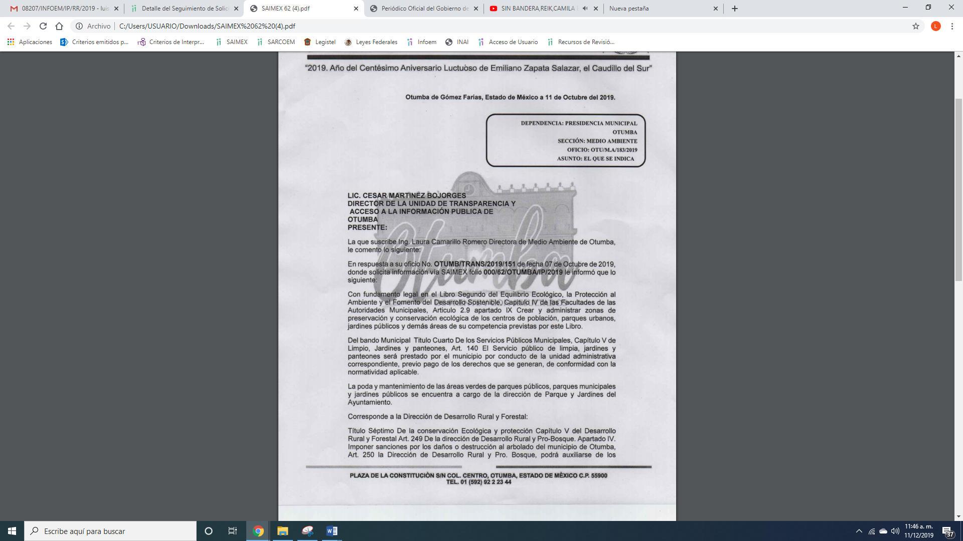

De lo anterior, es que la particular se inconforma de la respuesta y señaló como razones y motivos de inconformidad que la respuesta no es clara y precisa de acuerdo a las preguntas realizadas “. . .No lleva una ilación a las preguntas realizadas en solicitud de Acceso a la Información. . .”.

Es de esta forma, que mediante Informe Justificado EL SUJETO OBLIGADO da contestación a los motivos de inconformidad y desagrega la solicitud respondiendo cada punto realizado por el particular, que por economía procesal sólo se inserta lo medular, como a continuación se expone:

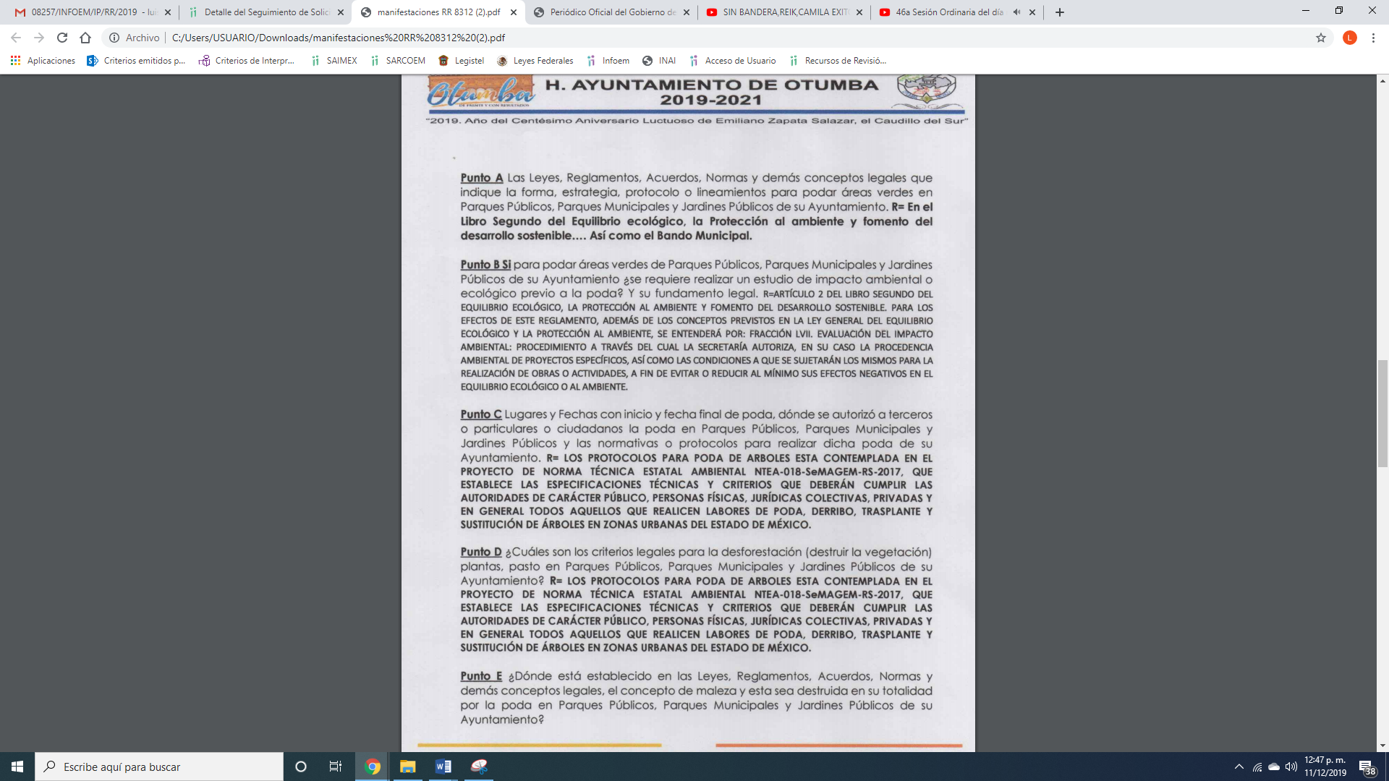
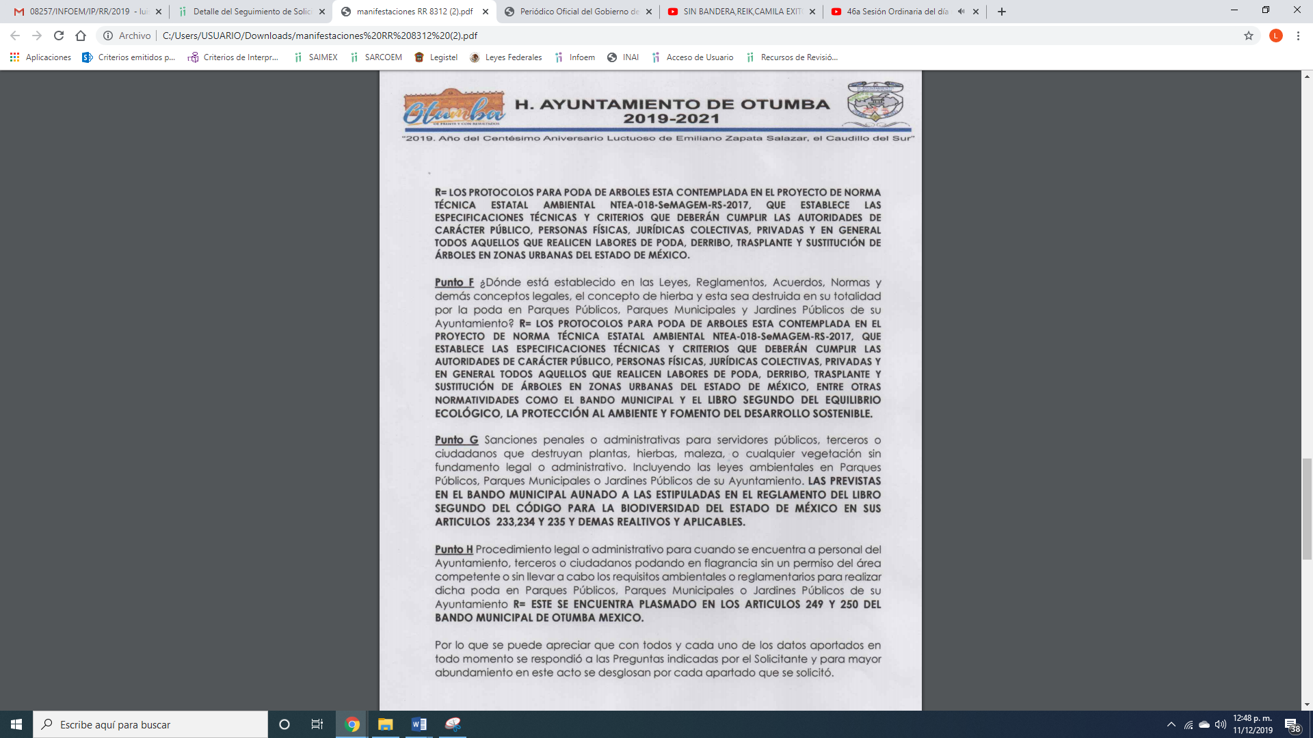

En ese sentido, a consideración de esta Ponencia Resolutora, EL SUJETO OBLIGADO; si bien, desglosa la solicitud de información correspondiente y da contestación a cada uno de los puntos planteados, materia de la inconformidad señalada por el ahora RECURRENTE; también lo es, que no satisface la pretensión del particular como a continuación se expone.

De esta forma, respecto del requerimiento planteado como número en la que el particular solicitó al SUJETO OBLIGADO, las Leyes, Reglamentos, Acuerdos, Normas y demás conceptos legales que indique la forma, estrategia, protocolo o lineamientos para podar áreas verdes en Parques Públicos, Parques Municipales y Jardines Públicos de su Ayuntamiento.
Es mediante respuesta que le señaló la normatividad aplicable al asunto en comento y en Informe Justificado le indicó que este se encuentra en el Libro Segundo del Equilibrio Ecológico, la Protección al Ambiente y Fomento del Desarrollo Sostenible, así como el Bando Municipal.
Por lo que; si bien señaló, que la norma que regula la poda de áreas verdes en parques públicos, municipales y jardines lo es Libro Segundo y el Bando Municipal, anteriormente citados en el párrafo que antecede, lo cierto, es que no se da cumplimiento a lo dispuesto en el artículo 161 de la Ley de Transparencia y Acceso a la Información Pública del Estado de México y Municipios que dispone:
Artículo 161. Cuando la información requerida por el solicitante ya esté disponible al público en medios impresos, tales como libros, compendios, trípticos, registros públicos, en formatos electrónicos disponibles en Internet o en cualquier otro medio, se le hará saber por el medio requerido por el solicitante la fuente, el lugar y la forma en que puede consultar, reproducir o adquirir dicha información en un plazo no mayor a cinco días hábiles. La fuente deberá ser precisa y concreta y no debe implicar que el solicitante realice una búsqueda en toda la información que se encuentre disponible.

Esto es, a efecto de garantizar un pleno ejercicio del derecho fundamental de acceso a la información pública EL SUJETO OBLIGADO debe precisar y señalar solicitante la fuente, el lugar y la forma en que puede consultar lo requerido y esté no debe implicar el realizar una búsqueda en toda la información disponible.
Por lo anterior, es dable ordenar al SUJETO OBLIGADO atienda el dispositivo jurídico que le es aplicable y le señalé donde se encuentra regulado sobre la forma, estrategia, protocolo o lineamientos para podar áreas verdes en Parques Públicos, Parques Municipales y Jardines Públicos del Municipio de Otumba.

Ahora bien en relación al Bando Municipal del Municipio, de conformidad con la norma y de acuerdo a que debe precisarle donde puede entrar la información a efecto de que no le implique una búsqueda en la misma, se debe ordenar precise al particular el lugar donde se ubica lo requerido.

Ahora bien, en relación al punto marcado con el número 2, el ahora RECURRENTE solicitó al SUJETO OBLIGADO conocer si existe un documento denominado estudio de impacto ambiental o ecológico previo a la poda de áreas verdes y su fundamento legal.
A lo que; si bien, en respuesta señaló el fundamento legal aplicable al caso concreto, es mediante Informe Justificado que le precisó que:
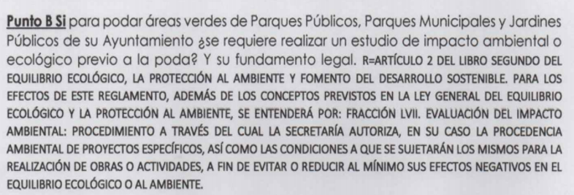
Lo cierto es, que de una revisión al Libro Segundo señalado por la autoridad no se encontró la fracción señalada por lo que para garantizar certeza jurídica al particular es dable ordenar al SUJETO OBLIGADO, precise el fundamento legal que regule lo requerido.

En relación a la solicitud señalada como número tres, en la que se le requirió al SUJETO OBLIGADO por parte del particular lo referente a los lugares y fechas con inicio y fecha final de poda, dónde se autorizó a terceros o particulares o ciudadanos la poda en Parques Públicos, Parques Municipales y Jardines Públicos y las normativas o protocolos para realizar dicha poda, es que el SUJETO OBLIGADO dio respuesta y le señaló la norma y es hasta el Informe Justificado que le específico:
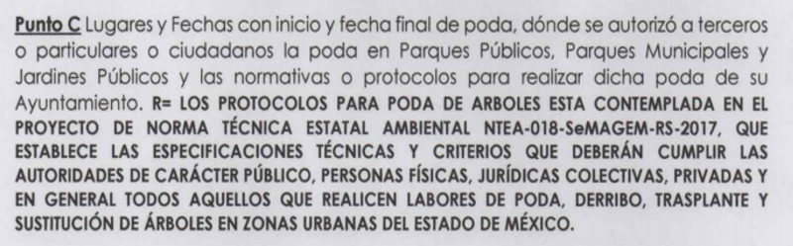

De conformidad con lo expuesto por la autoridad, de la norma técnica ambiental citada se desprende:
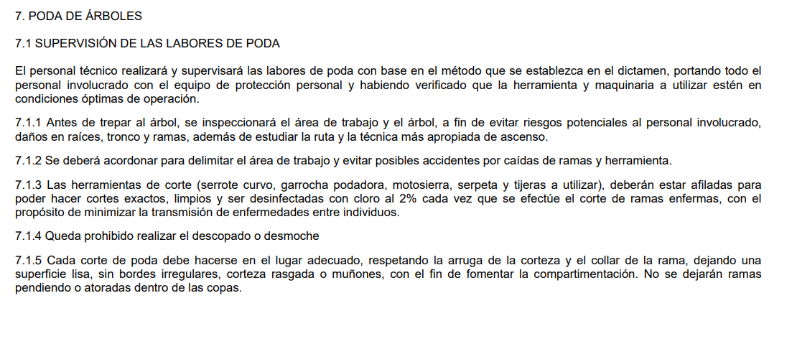
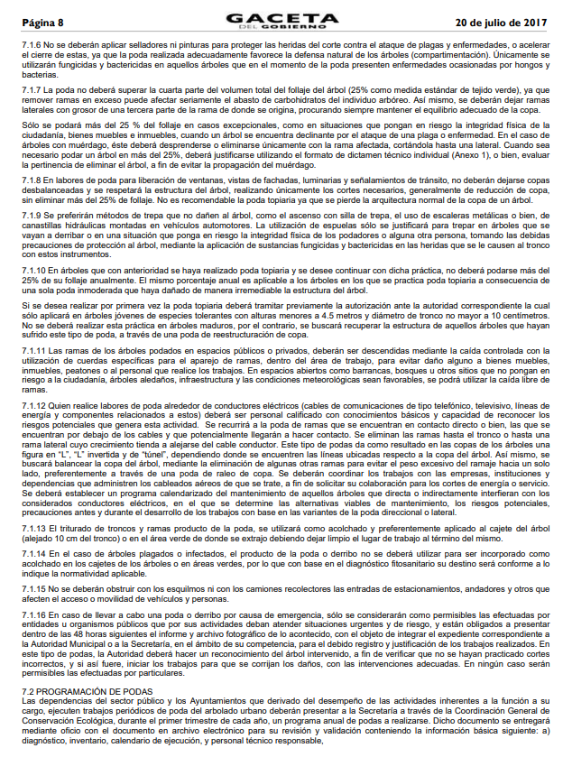
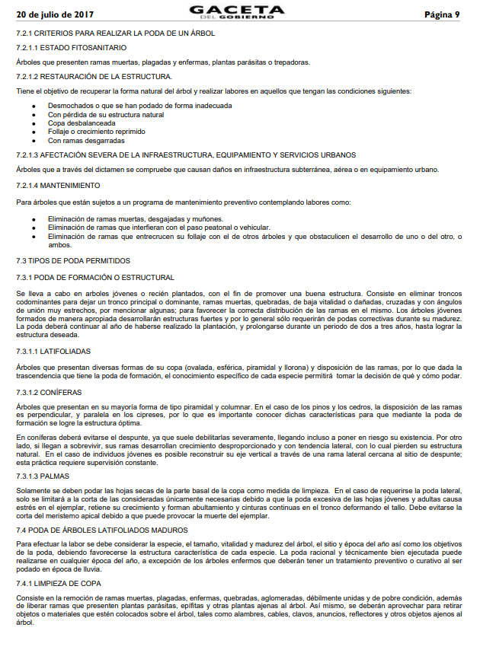
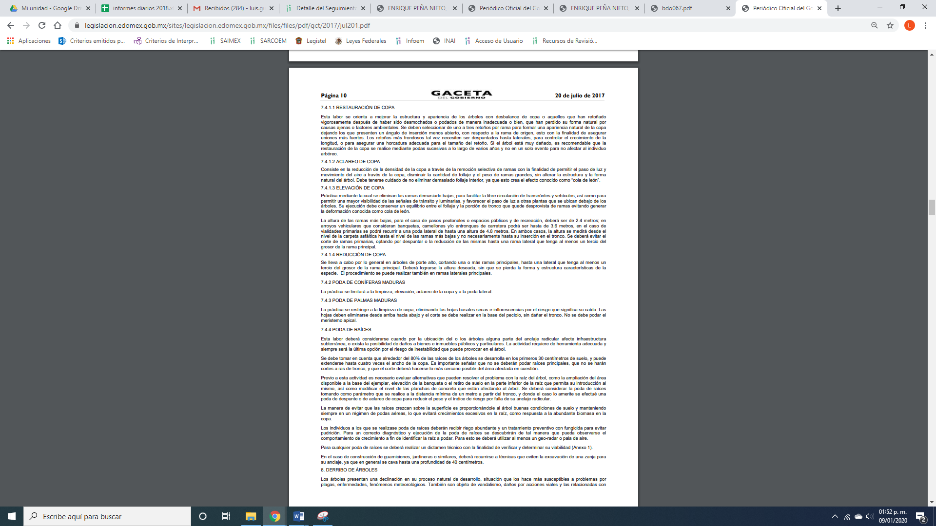
De lo anterior, es que la norma señala la norma y protocolos que en los que debe regirse la poda en los Municipios; sin embargo, el particular requirió los lugares y las fechas de inicio y termino de las podas, y de acuerdo con la norma anteriormente citada EL SUJETO OBLIGADO debe de elaborar un programa anual en el primer trimestre del año, aunado a que es la autoridad facultada para otorgar permisos a terceros, por lo que cuenta con la información requerida y por tanto debe ordenarse a la autoridad entregue lo requerido por el ahora RECURRENTE en relación a los lugares y fechas de inicio y termino de la poda en el Municipio de Otumba y sólo para el caso de no haber generado la información bastara con hacerlo del conocimiento del particular al momento de dar cumplimiento a la presente.
Por tanto, y como se ordena la entrega de los documentos donde conste la información solicitada por la particular, de ser procedente en versión pública, toda vez que ésta tiene por objeto proteger datos personales, entendiéndose por tales, aquéllos que hacen identificable a una persona física o jurídica colectiva, de conformidad con el ordinal 3, fracción IX de la Ley de Transparencia y Acceso a la Información Pública del Estado de México y Municipios, y artículo 4, fracción XI de la Ley de Protección de Datos Personales en posesión de Sujetos Obligados del Estado de México y Municipios.
En ese sentido, sólo podrán ser testados los datos que actualicen las hipótesis normativas previstas en dicho precepto legal y deberá procederse a su clasificación mediante las formalidades de Ley, es decir, que el Comité de Transparencia del SUJETO OBLIGADO emita el Acuerdo de Clasificación correspondiente debidamente fundado y motivado, en el cual se sustente la versión pública, misma que deberá cumplir cabalmente con las formalidades previstas en el precepto antes referido; así como, con los numerales aplicables de los LINEAMIENTOS GENERALES EN MATERIA DE CLASIFICACIÓN Y DESCLASIFICACIÓN DE LA INFORMACIÓN, ASÍ COMO PARA LA ELABORACIÓN DE VERSIONES PÚBLICAS.
Así, respecto de los documentos que EL SUJETO OBLIGADO ha de entregar en versión pública, se deberá omitir, eliminar o suprimir la información de particulares las cuales encuadren como información confidencial en términos de la normativa en estudio.
Por ende, EL SUJETO OBLIGADO debe testar los datos confidenciales, sin pasar por alto que la clasificación respectiva tiene que cumplirse a través de la forma y formalidades que la Ley impone; es decir, mediante Acuerdo debidamente fundado y motivado, en términos de los numerales 49, fracción VIII y 132, fracciones II y III de la Ley de Transparencia y Acceso a la Información Pública del Estado de México y Municipios, así como los numerales Segundo, fracción XVIII, y del Cuarto al Décimo Primero de los Lineamientos Generales en materia de Clasificación y Desclasificación de la Información, así como para la elaboración de Versiones Públicas, que literalmente expresan:
Ley de Transparencia y Acceso a la Información Pública del Estado de México y Municipios
“Artículo 49. Los Comités de Transparencia tendrán las siguientes atribuciones:
VIII. Aprobar, modificar o revocar la clasificación de la información;
Artículo 132. La clasificación de la información se llevará a cabo en el momento en que:
…
II. Se determine mediante resolución de autoridad competente; o
III. Se generen versiones públicas para dar cumplimiento a las obligaciones de transparencia previstas en esta Ley.”
Lineamientos Generales en materia de Clasificación y Desclasificación de la Información
“Segundo.- Para efectos de los presentes Lineamientos Generales, se entenderá por:
XVIII. Versión pública: El documento a partir del que se otorga acceso a la información, en el que se testan partes o secciones clasificadas, indicando el contenido de éstas de manera genérica, fundando y motivando la reserva o confidencialidad, a través de la resolución que para tal efecto emita el Comité de Transparencia.
Cuarto. Para clasificar la información como reservada o confidencial, de manera total o parcial, el titular del área del sujeto obligado deberá atender lo dispuesto por el Título Sexto de la Ley General, en relación con las disposiciones contenidas en los presentes lineamientos, así como en aquellas disposiciones legales aplicables a la materia en el ámbito de sus respectivas competencias, en tanto estas últimas no contravengan lo dispuesto en la Ley General.
Los sujetos obligados deberán aplicar, de manera estricta, las excepciones al derecho de acceso a la información y sólo podrán invocarlas cuando acrediten su procedencia.
Quinto. La carga de la prueba para justificar toda negativa de acceso a la información, por actualizarse cualquiera de los supuestos de clasificación previstos en la Ley General, la Ley Federal y leyes estatales, corresponderá a los sujetos obligados, por lo que deberán fundar y motivar debidamente la clasificación de la información ante una solicitud de acceso o al momento en que generen versiones públicas para dar cumplimiento a las obligaciones de transparencia, observando lo dispuesto en la Ley General y las demás disposiciones aplicables en la materia.
Sexto. Los sujetos obligados no podrán emitir acuerdos de carácter general ni particular que clasifiquen documentos o expedientes como reservados, ni clasificar documentos antes de que se genere la información o cuando éstos no obren en sus archivos.
La clasificación de información se realizará conforme a un análisis caso por caso, mediante la aplicación de la prueba de daño y de interés público.
Séptimo. La clasificación de la información se llevará a cabo en el momento en que:
I. Se reciba una solicitud de acceso a la información;
II. Se determine mediante resolución de autoridad competente, o
III. Se generen versiones públicas para dar cumplimiento a las obligaciones de transparencia previstas en la Ley General, la Ley Federal y las correspondientes de las entidades federativas.
Los titulares de las áreas deberán revisar la clasificación al momento de la recepción de una solicitud de acceso a la información, para verificar si encuadra en una causal de reserva o de confidencialidad.
Octavo. Para fundar la clasificación de la información se debe señalar el artículo, fracción, inciso, párrafo o numeral de la ley o tratado internacional suscrito por el Estado mexicano que expresamente le otorga el carácter de reservada o confidencial.
Para motivar la clasificación se deberán señalar las razones o circunstancias especiales que lo llevaron a concluir que el caso particular se ajusta al supuesto previsto por la norma legal invocada como fundamento.
En caso de referirse a información reservada, la motivación de la clasificación también deberá comprender las circunstancias que justifican el establecimiento de determinado plazo de reserva.
Tratándose de información clasificada como confidencial respecto de la cual se haya determinado su conservación permanente por tener valor histórico, ésta conservará tal carácter de conformidad con la normativa aplicable en materia de archivos.
Los documentos contenidos en los archivos históricos y los identificados como históricos confidenciales no serán susceptibles de clasificación como reservados.
Noveno. En los casos en que se solicite un documento o expediente que contenga partes o secciones clasificadas, los titulares de las áreas deberán elaborar una versión pública fundando y motivando la clasificación de las partes o secciones que se testen, siguiendo los procedimientos establecidos en el Capítulo IX de los presentes lineamientos.
Décimo. Los titulares de las áreas, deberán tener conocimiento y llevar un registro del personal que, por la naturaleza de sus atribuciones, tenga acceso a los documentos clasificados. Asimismo, deberán asegurarse de que dicho personal cuente con los conocimientos técnicos y legales que le permitan manejar adecuadamente la información clasificada, en los términos de los Lineamientos para la Organización y Conservación de Archivos.
En ausencia de los titulares de las áreas, la información será clasificada o desclasificada por la persona que lo supla, en términos de la normativa que rija la actuación del sujeto obligado.
Décimo primero. En el intercambio de información entre sujetos obligados para el ejercicio de sus atribuciones, los documentos que se encuentren clasificados deberán llevar la leyenda correspondiente de conformidad con lo dispuesto en el Capítulo VIII de los presentes lineamientos.”
(Énfasis Añadido)
Es importante referir que, EL SUJETO OBLIGADO deberá seguir el procedimiento legal establecido para su clasificación, esto es, que su Comité de Transparencia emita un Acuerdo de Clasificación que cumpla con las formalidades previstas, antes citadas que lo sustente, en el que se expongan los fundamentos y razones que llevaron a la autoridad a testar, suprimir o eliminar datos de dicho soporte documental, ya que el no hacerlo, implica que lo entregado no es legal ni formalmente una versión pública, sino más bien una documentación ilegible, incompleta o tachada; pues no señalar las razones por las que no se aprecian determinados datos, ya sea porque se testan o suprimen, deja al solicitante en estado de incertidumbre, al no conocer o comprender porque no aparecen en la documentación respectiva, es decir, si no se exponen de manera puntual las razones de ello se estaría violentando desde un inicio el derecho de acceso a la información del solicitante.

Ahora bien, en relación al requerimiento marcado con el número 4 en la que el particular requirió al SUJETO OBLIGADO saber los criterios legales para la desforestación (destruir la vegetación) plantas, pasto en Parques Públicos, Parques Municipales y Jardines Públicos del Municipio.

En respuesta, EL SUJETO OBLIGADO sólo se limitó a señalar la normatividad aplicable y es hasta el Informe Justificado que le indicó específicamente cual es la aplicable al caso concreto como a continuación se desprende:
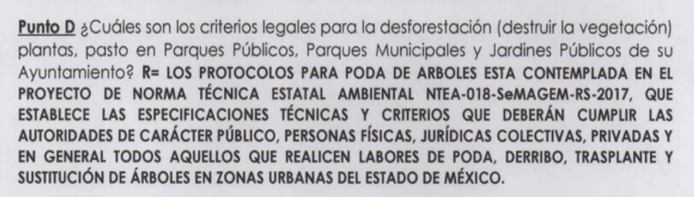
De acuerdo con la norma señalada se inserta lo medular referente a lo requerido:
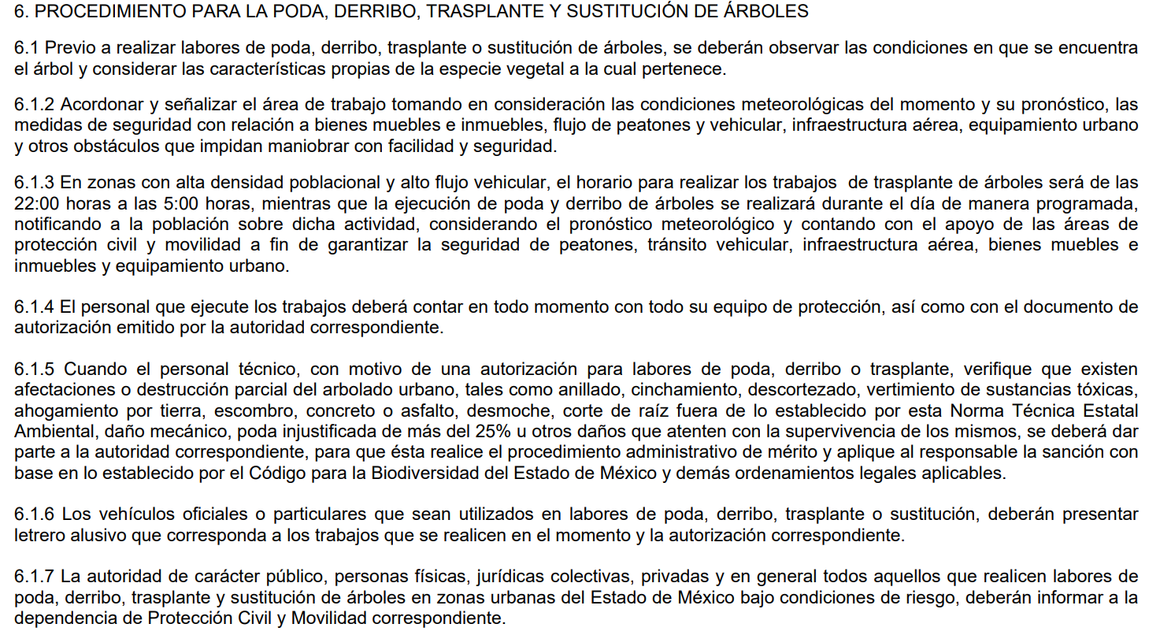
En razón de lo anterior, es que en el presente punto no se colmó el derecho de acceso a la información pública requerida por el particular, ya que debió señalar lo referente a la deforestación, en relación de platas y pasto, por lo que no se da certeza jurídica al particular de lo que solicitó, resultando que la autoridad debe precisar lo requerido.

En relación, a los puntos marcados como 5 y 6 en la que requirió el particular al SUJETO OBLIGADO conocer las Leyes, Reglamentos, Acuerdos, Normas y demás conceptos legales, el concepto de maleza y hierba, esta sea destruida en su totalidad por la poda en Parques Públicos, Parques Municipales y Jardines Públicos.

Es mediante respuesta, que sólo le informó la norma y en Informe Justificado le especificó cuál le es aplicable como a continuación se desprende:
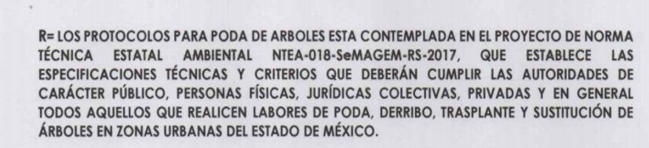
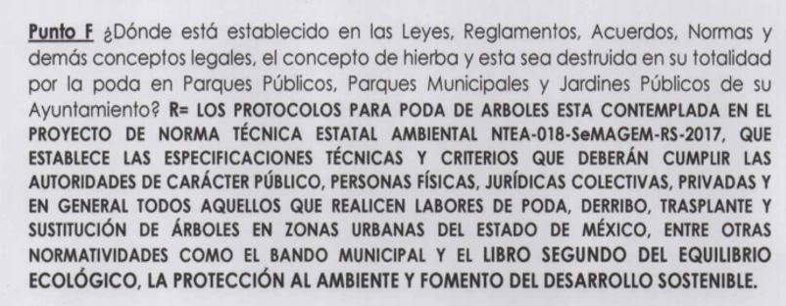

Por lo que de acuerdo a la norma señalada por la Ley de Transparencia, no le preciso de forma clara, lo que le aplica y sólo se limitó a señalar que ahí se ubica lo requerido, por lo que aras de garantizar certeza jurídica al particular, es dable ordenar al SUJETO OBLIGADO señale al ahora RECURRENTE lo solicitado en los puntos señalados.

En relación al punto marcado como número 7 en el que el particular requirió al SUJETO OBLIGADO la información sobre las sanciones penales o administrativas para servidores públicos, terceros o ciudadanos que destruyan plantas, hierbas, maleza, o cualquier vegetación sin fundamento legal o administrativo. Incluyendo las leyes ambientales en Parques Públicos, Parques Municipales o Jardines Públicos.

En respuesta, EL SUJETO OBLIGADO le manifestó la norma aplicable y es mediante Informe Justificado que le señaló:
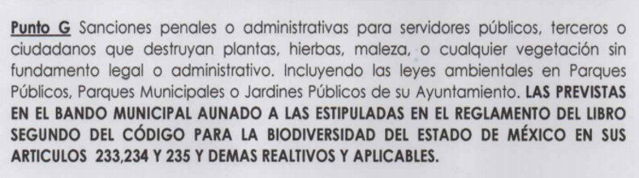

Atento a lo anterior, si bien es cierto señaló los artículos aplicables del Reglamento del Libro Segundo del Código para la Biodiversidad que establece las sanciones, como se observa a continuación

Artículo 233. Las violaciones a los preceptos de este Reglamento, así como las que del mismo deriven, serán sancionadas administrativamente por la Secretaría, por conducto de la PROPAEM, con una o más de las sanciones previstas en el artículo 2.261 del Código. Cuando haya vencido el plazo concedido por la autoridad para subsanar la o las infracciones que se hubieren cometido, resultare que dicha infracción o infracciones aún subsisten, podrán imponerse multas por cada día que transcurra sin obedecer el mandato, sin que el total de las multas exceda del monto máximo permitido. En caso de reincidencia, el monto de la multa podrá ser hasta por dos veces del monto originalmente impuesto, sin exceder del doble del máximo permitido.
Artículo 234. Independientemente de las sanciones que procedan de conformidad con lo que dispone el artículo anterior, y cuando la gravedad de la infracción lo amerite, la autoridad, solicitará a quien los hubiere otorgado, la revocación de las autorizaciones concedidas en los términos del presente Reglamento, la revocación de los certificados concedidos en los mismos términos, la cancelación del registro para el establecimiento y operación de unidades de manejo para la conservación de la vida silvestre, y demás documentos concedidos en los términos del presente Reglamento.
Artículo 235. Toda persona, grupos sociales, organizaciones no gubernamentales, asociaciones y sociedades podrán denunciar ante la PROPAEM o ante otras autoridades todo hecho, acto u omisión que produzca o pueda producir desequilibrio ecológico o daños al ambiente o a los recursos naturales existentes en las Áreas Naturales Protegidas, o contravengan las disposiciones legales y reglamentarias en esta materia, y se relacionen con las acciones o actividades mencionadas en el presente reglamento. Las denuncias que se presenten serán substanciadas de conformidad con lo previsto en el Libro Segundo del Código.

Lo cierto es, que del Bando Municipal de Otumba no señaló específicamente rl ordinal, siendo que la inspección realizada no se encontró ordinal aplicable, por lo que no se da cumplimento como ha sido precisado en el cuerpo de la presente resolución al artículo 161 de la Ley de la Materia, por lo que con el objeto de darle certeza jurídica al particular deberá ordenarse señale el artículo del Bando; esto es en razón, de que el particular no haga una búsqueda en toda la información contenida en la misma.

Por último, en relación al requerimiento marcado con el número 8 en donde el ahora RECURRENTE solicitó al SUJETO OBLIGADO el procedimiento legal o administrativo para cuando se encuentra a personal del Ayuntamiento, terceros o ciudadanos podando en flagrancia sin un permiso del área competente o sin llevar a cabo los requisitos ambientales o reglamentarios para realizar dicha poda en Parques Públicos, Parques Municipales o Jardines Públicos de su Ayuntamiento.

Es en respuesta que sólo se limitó a señalar la normatividad aplicable y en Informe Justificado que le precisó en qué norma señala lo requerido como se observa:
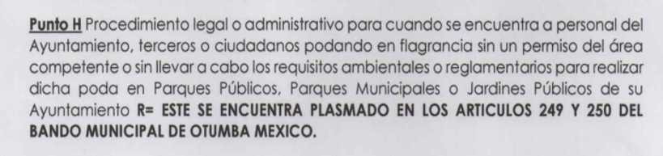

De lo anterior, es que da contestación al planteamiento por parte del particular y le señaló en qué artículos del Bando se encuentra la información requerida como se desprende de lo siguiente:
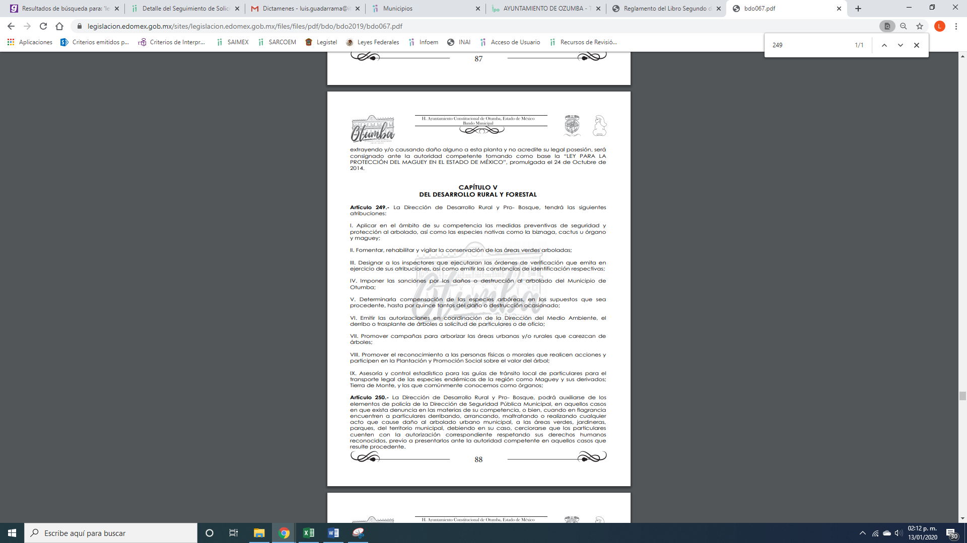
De lo anterior, se observó que le indico quien es la Autoridad facultada en los casos que señala y el procedimiento en caso de encontrar a cualquier persona en flagrancia; sin embargo, es importante mencionar que requirió el procedimiento administrativo, en caso de que sean servidores públicos, y que EL SUJETO OBLIGADO no se pronunció al respecto, por lo que es dable ordenar a la Autoridad entregue el documento donde conste el procedimiento administrativo en el supuesto anteriormente señalado.

En razón de lo expuesto, el presente medio de impugnación encuadra en el supuesto de procedencia del artículo 179, fracción VI de la Ley de Transparencia y Acceso a la Información Pública del Estado de México y Municipios del Estado de México y Municipios:

Artículo 179. El recurso de revisión es un medio de protección que la Ley otorga a los particulares, para hacer valer su derecho de acceso a la información pública, y procederá en contra de las siguientes causas:
VI. La entrega de información que no corresponda con lo solicitado;

De esta forma y de acuerdo al estudio de las constancias y de los argumentos plasmados en el cuerpo de la presente resolución se consideran que son fundadas las razones y motivos de inconformidad hechos vales por el particular.

Así, con fundamento en lo prescrito en los artículos 5, párrafos vigésimo segundo, vigésimo tercero y vigésimo cuarto, fracciones IV y V, de la Constitución Política del Estado Libre y Soberano de México, y los artículos 2, fracción II, 9, 29, 36, fracciones I y II, 176, 178, 179, 181, 185, fracción I, 186 y 188, de la Ley de Transparencia y Acceso a la Información Pública del Estado de México y Municipios, este Pleno:
RESUELVE
PRIMERO. Resultan fundadas las razones o motivos de inconformidad planteadas por EL RECURRENTE en términos del Considerando QUINTO de esta Resolución.
SEGUNDO. Se REVOCA la respuesta del SUJETO OBLIGADO atienda la solicitud de información 00062/OTUMBA/IP/2019 y haga entrega al RECURRENTE, en términos del Considerando QUINTO de esta resolución, vía el SAIMEX y correo electrónico, donde conste en el Municipio de Otumba, de lo siguiente:
“a) Las Leyes, Reglamentos, Acuerdos, Normas y demás conceptos legales que prevean la forma, estrategia, protocolo o lineamientos para podar áreas verdes en Parques Públicos, Parques Municipales y Jardines Públicos vigentes al 3 de octubre de 2019;
b) El documento donde conste si procede el estudio de impacto ambiental o ecológico previo a la poda en áreas verdes en Parques Públicos, Parques Municipales y Jardines Públicos, así como el fundamento legal;
En caso de que no sea necesario el estudio de impacto ambiental o ecológico para la poda de áreas verdes en Parques Públicos, Parques Municipales y Jardines Públicos, deberá hacerlo del conocimiento del RECURRENTE.
c) De ser procedente en versión pública, del documento donde consten las autorizaciones donde se desprendan los lugares y fechas con inicio y fecha final de poda, en Parques Públicos, Parques Municipales y Jardines Públicos.
Debiendo notificar al en relación al inciso c) el Acuerdo de Clasificación de la información que emita en su caso el Comité de Transparencia con motivo de la versión pública.
En caso de no haber emitido autorizaciones, deberá hacerlo del conocimiento del RECURRENTE de manera fundada y motivada.
d) Documento donde consten los criterios legales para la desforestación (destruir la vegetación) plantas, pasto en Parques Públicos, Parques Municipales y Jardines Públicos;
e) Las Leyes, Reglamentos, Acuerdos, Normas y demás conceptos legales, el concepto de maleza y hierba para ser destruida en su totalidad en Parques Públicos, Parques Municipales y Jardines Públicos;
f) El documento donde consten las sanciones penales o administrativas faltantes por destruir plantas, hierbas, maleza, o cualquier vegetación sin fundamento legal o administrativo, incluyendo las leyes ambientales en Parques Públicos, Parques Municipales o Jardines Públicos; y
g) Los documentos donde conste el procedimiento administrativo cuando se encuentra a personal del Ayuntamiento, terceros o ciudadanos podando en flagrancia, sin un permiso del área competente o sin llevar a cabo los requisitos ambientales o reglamentarios para realizar dicha poda en Parques Públicos, Parques Municipales o Jardines Públicos.”

TERCERO. Notifíquese al Titular de la Unidad de Transparencia del SUJETO OBLIGADO, para que conforme a los artículos 186 último párrafo y 189 párrafo segundo de la Ley de Transparencia y Acceso a la Información Pública del Estado de México y Municipios, dé cumplimiento a lo ordenado dentro del plazo de diez días hábiles, debiendo informar a este Instituto en un plazo de tres días hábiles siguientes sobre el cumplimiento dado a la presente resolución.

CUARTO. Notifíquese al RECURRENTE la presente resolución vía SAIMEX y el correo electrónico señalado.

QUINTO. Hágase del conocimiento del RECURRENTE, que de conformidad con lo establecido en el artículo 196 de la Ley de Transparencia y Acceso a la Información Pública del Estado de México y Municipios, podrá impugnarla vía Juicio de Amparo en los términos de las leyes aplicables.
ASÍ LO RESUELVE, POR UNANIMIDAD DE VOTOS, EL PLENO DEL INSTITUTO DE TRANSPARENCIA, ACCESO A LA INFORMACIÓN PÚBLICA Y PROTECCIÓN DE DATOS PERSONALES DEL ESTADO DE MÉXICO Y MUNICIPIOS, CONFORMADO POR LOS COMISIONADOS; ZULEMA MARTÍNEZ SÁNCHEZ, EVA ABAID YAPUR, JOSÉ GUADALUPE LUNA HERNÁNDEZ, JAVIER MARTÍNEZ CRUZ Y LUIS GUSTAVO PARRA NORIEGA; EN LA SEGUNDA SESIÓN ORDINARIA CELEBRADA EL VEINTIDÓS DE ENERO DE DOS MIL VEINTE, ANTE EL SECRETARIO TÉCNICO DEL PLENO ALEXIS TAPIA RAMÍREZ.
Zulema Martínez Sánchez
Comisionada Presidenta
(RÚBRICA)
Eva Abaid Yapur  Comisionada  (RÚBRICA) | José Guadalupe Luna Hernández  Comisionado  (RÚBRICA)
Javier Martínez Cruz  Comisionado  (RÚBRICA) | Luis Gustavo Parra Noriega  Comisionado  (RÚBRICA)
Alexis Tapia Ramírez
Secretario Técnico del Pleno
(RÚBRICA)

Esta hoja corresponde a la resolución del veintidós de enero de dos mil veinte, emitida en el recurso de revisión 08312/INFOEM/IP/RR/2019.
YSM/LAGO

